MURI FAMOSI ANTICA ROMA
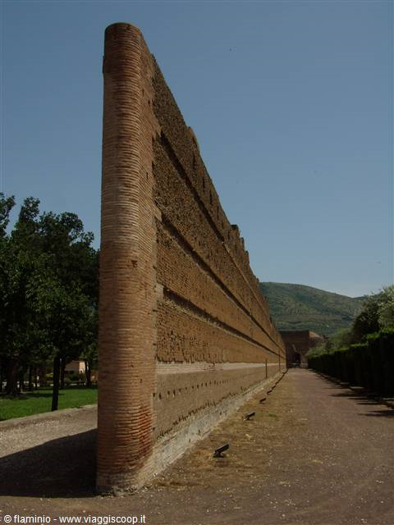
Villa Adriana a Tivoli - Enorme fastosità dell'antica Roma

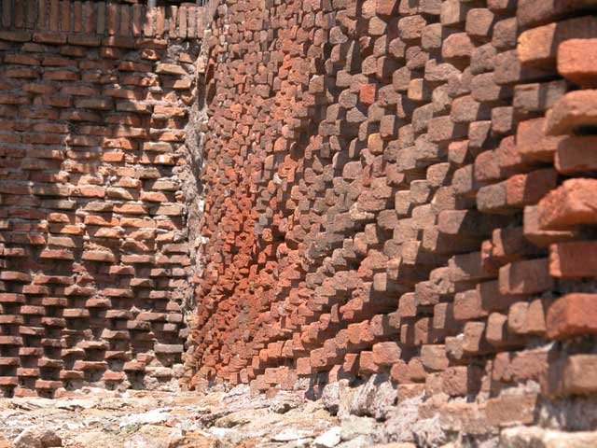
Foro Romano
Le scritte murali al tempo dell’antica Roma
Il fenomeno delle scritte murali non appartiene soltanto ai nostri tempi. Esso é molto antico, come attestano chiaramente i reperti archelogici della civiltà romana, soprattutto le rovine di Pompei. Abbiamo scritte di vario genere fatte sui muri al tempo dell’antica Roma con il carbone o incise con un oggetto appuntito.
Queste scritte apparentemente sono insignificanti, ma in realtà servono a gettar luce sui comportamenti quotidiani della gente, presentandosi, quindi, come uno spaccato di vita reale. Gli autori erano generalmente poco istruiti, ma in grado di leggere e scrivere, perché a Roma fin dai tempi di Augusto l’istruzione minima era abbastanza diffusa.
Che cosa si scriveva sul muri? Di tutto. Sono arrivate fino a noi scritte pubblicitarie, di propaganda elettorale, appunti utili come promemoria, espressioni volgari, cattive, offensive. A volte abbiamo poesie o frasi gentili, altre volte delle massime.
Chi camminava per le vie di Roma o di Pompei poteva leggere sui muri scritte che pubblicizzavano attività o prodotti. Per esempio, su un pilastro all’ingresso della casa di un certo Sittio è rimasto il seguente avviso:
Hospitium hic locatur
triclinium cum tribus lectis
et commodis.
(Albergo. Qui si affitta
un triclinio con tre letti
e con le comodità necessarie)
Davanti a un’osteria si legge, invece, la seguente scritta:
Calòs Hedoné
Valeat qui legerit.
Hedoné dicit:
assibus singulis hic
bibitur; dupundium
si dederis, meliora
bibes; quartum assem
si dederis, vina Falerna bibes.
Bella casa felice
saluta chi sta leggendo.
Casa felice informa:
qui ognuno per bere paga un asse,
se pagherai due assi berrai vino migliore,
se spenderai quattro assi
berrai vino Falerno.
L’asse bronzeo era la più piccola moneta romana, il cui valore al tempo di Augusto equivaleva all’incirca a quello di un euro, perché ci si poteva comprare mezzo chilo di pane. Quattro assi formavano un sesterzio. Quattro sesterzi formavano un denaro, mentre 100 sesterzi formavano un aureo, moneta di notevole valore.

Nelle case capitava di leggere inviti al buon comportamento rivolti agli ospiti. Quelli che seguono sono stati trovati a Pompei nella casa di Elpidio Imeneo:
1) Abstine discidiis odiosaque iurgia differ,
si potes: aut gressus ad tua tecta refer
(Se ci riesci evita i litigi e rimanda a dopo le odiose dispute,
altrimenti esci e vattene a casa tua.)

Numerose erano le scritte murali serie, anche autentiche poesie o singoli versi, a volte presi a prestito da Ovidio o da altri grandi autori. A Pompei, in una parete della cosiddetta “Casa del medico”, sono riaffiorate queste parole:
O utinam liceat collo complexa tenere
Braciola et teneris oscula ferre labelis
(Oh, potessi tenerti le braccia attorno al collo
baciando le tue tenere labbra)
Quelle che seguono, invece, sono parole di un innamorato non corrisposto scritte a Roma nella “Domus tiberiana”:
Vis nulla est animi, non somnus claudit ocellos,
noctes atque dies aestuat omnes amor.
(Il mio cuore non ha pace, il sonno non mi chiude gli occhi,
l’amore arde tutti i giorni e le notti)

Nelle vie delle città romane c’era anche posto per la propaganda elettorale. Oggi abbiamo i manifesti, allora si scriveva sui muri, preferibilmente con vernice rossa e c’erano delle persone addette a questo compito. A Pompei, accanto alla porta di Lucrezio Frontone, candidato per l’elezione degli edili, c’era scritto:
Si pudor in vita quicquam prodesse putatur,
Lucretius hic Fronto dignus honore bono est
(Se si pensa che nella vita la virtù possa servire a qualcosa
Valerio Frontone merita di essere eletto alla carica.)
Questo, invece, è l’appello che i fruttivendoli di Pompei rivolgono all’elettore:
M. Ennium Sabinum
aedilem pomari rogant
(I fruttivendoli vogliono come edile
M. Ennio Sabino.)
Gli edili erano cinque magistrati eletti in ogni città con funzioni di polizia municipale. Si occupavano anche della manutenzione di edifici pubblici e strade e organizzavano i giochi durante le feste.
A proposito di scritte elettorali un tale, indubbiamente dotato di spirito satirico, concepì un pensiero che poi fu scritto nei muri di alcuni edifici pubblici di Pompei:
Admiror, paries, te non cecidisse ruina
qui tot scriptorum tedia sustineas.
(Mi meravaglio, o muro, nel vedere che ancora non sei crollato sotto il peso di tante scritte elettorali.)
A volte sui muri, soprattutto su quelli interni, si prendevano degli appunti per aiutare la memoria. In una villa alla periferia di Pompei si legge questo appunto:
Pridie Kalendas Maias
supposui ova gallinae
(Il 30 aprile ho messo le uova sotto la chioccia)
E ad Ercolano nella cucina di una taverna c’è scritto:
XI Kalendas panem factum.
(Ho fatto il pane il giorno 21)
C’erano, poi, i forestieri che volevano lasciare un segno della loro presenza in città, proprio come fanno oggi certi turisti che scarabocchiano i monumenti con i loro nomi A Pompei nel portico dell’anfiteatro si leggono alcune scritte. Ne trascrivo una:
Anthiocus
hic mansit
cum sua Cithera
(Antioco
é stato qui
con la sua Citera)
Nella Scuola pubblica di Roma un anonimo disegnò un asinello che girava la macina del mulino e aggiunse questa esortazione, probabilmente ironica:
Labora, aselle, quomodo ego laboravi, et proderit tibi.
(Lavora, asinello, come ho lavorato io. Ne trarrai grandi soddisfazioni.)
Questa scritta, considerato che si trova in una scuola, si può interpretare , come se un maestro avesse voluto invitare un alunno negligente (asino) a studiare di più per averne dei vantaggi.
Le Mura Aureliane
sono una cinta muraria costruita tra il 270 ed il 273 dall’imperatore Aureliano per difendere Roma, capitale dell'impero, dagli attacchi dei barbari.^{[1]}
Dopo aver subito numerose ristrutturazioni in epoche successive, sia nell'antichità che in epoca moderna, le mura si presentano oggi in un buono stato di conservazione per la maggior parte del loro tracciato; nell'antichità correvano per circa 19 km, oggi sono lunghe 12,5 km.
